Kombinezon dla grup ratownictwa technicznego
- Przedmiotem zamówienia jest 27 szt. kombinezonów dla grupy ratownictwa technicznego
- Kombinezon wykonany z tkaniny : 60 % bawełny i 40% poliestru, waga 250 g/m2.
- Kombinezon zapinany z przodu na dwukierunkowy zamek kostkowy.
- Rękawy zakończone elastycznym ściągaczem i dodatkową patką z rzepem do regulacji obwodu.
- Dół nogawki posiada od strony zewnętrznej wszyty zamek otwierający (poszerzający) klin oraz posiada dodatkowo patkę z rzepem do regulacji obwodu.
- Kombinezon posiada wzmocnienia w kolorze czarnym na barkach, łokciach, kolanach i dolnej części nogawek.
- Pod pachami znajdują się otwory wentylacyjne.
- Kaptur chowany w kołnierzu
- Krój nogawek, rękawów i pleców umożliwia swobodne wykonywanie wszelkich ruchów
( klękanie, kucanie, pochylanie się)
- kombinezon wykonany w kolorze czerwonym z wstawkami z fluorescencyjnej i odblaskowej tkaniny umieszczonymi na nogawkach, rękawach oraz części piersiowej.
- W przedniej, piersiowej części kombinezonu dwie kieszenie zapinane na zamek. Dodatkowo cztery kieszenie umieszczone na nogawkach również zapisane na zamek.
- Napis „STRAŻ” umieszczony na plecach oraz przodzie kombinezonu mocowany na rzep lub inną techniką
- W prawej, przedniej części kombinezonu miejsce na umieszczenie dystynkcji. Na rękawach miejsce na umieszczenie emblematów.
- Poniżej zdjęcia poglądowe
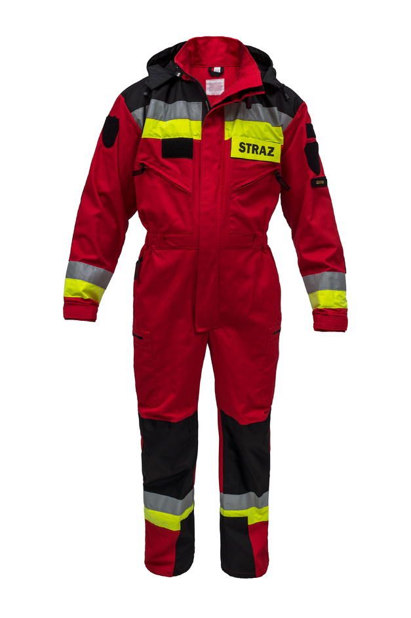 | 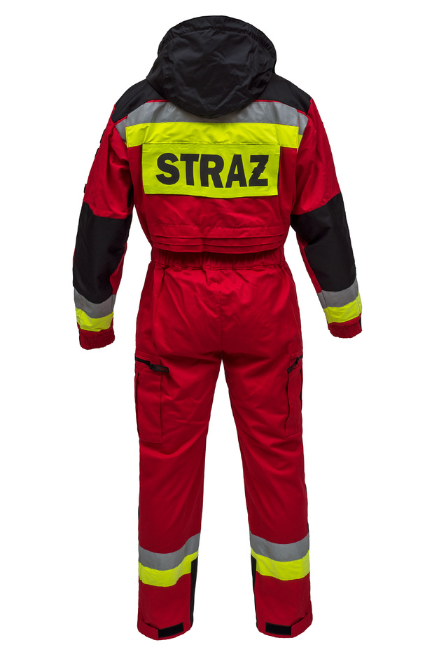

- Rozmiary

L.p. | rozmiar | ilość szt.
1 | B1 | 1
2 | B2 | 4
3 | B3 | 3
4 | C2 | 1
5 | C3 | 9
6 | C4 | 3
7 | D3 | 3
8 | D4 | 3

Tabela rozmiarowa kombinezonów
Oznaczenie | M |  |  |  | L |  |  |  | XL |  |  |  | XXL
Symbol kombinezonu | A1 | A2 | A3 | A4 | B1 | B2 | B3 | B4 | C1 | C2 | C3 | C4 | D1 | D2 | D3 | D4
Wzrost | 170 | 176 | 182 | 188 | 170 | 176 | 182 | 188 | 170 | 176 | 182 | 188 | 170 | 176 | 182 | 188
Obwód klatki piersiowej | 92-100 |  |  |  | 100-108 |  |  |  | 108-116 |  |  |  | 116-124
Obwód pasa | 80-88 |  |  |  | 88-96 |  |  |  | 96-104 |  |  |  | 104-112

